Хайдаров Карим

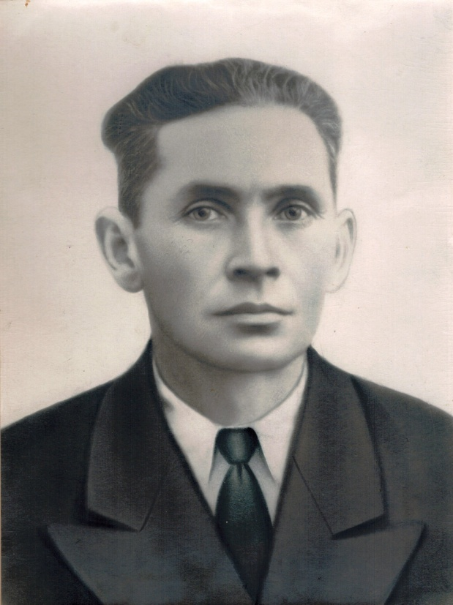
Лукоянова Дарья. МБОУ «СОШ №10»

Моего деда зовут Хайдаров Карим. Он родился 15 мая 1922 года в Узбекской Советской республике. В 1942 году его призвали в армию из Наманганской области Узбекистана. Он попал на Великую Отечественную Войну, прослужив один год в 1943 году, оказался в плену у фашистов. В плену во Франции он находился пять лет. И в 1948 году был перенаправлен в СССР по обмену пленными.
После реабилитации он был награждён разными медалями, которые хранятся в нашей семье.

Мой прадед, как и все ветераны ВОВ, не любил рассказывать про войну, потому что воспоминания о военных временах всегда вызывают боль и слёзы. Но я знаю, что только благодаря подвигам наших прадедов сейчас мы живём в мире и покое.
Спасибо, мой дорогой дедушка за ПОБЕДУ!!!

